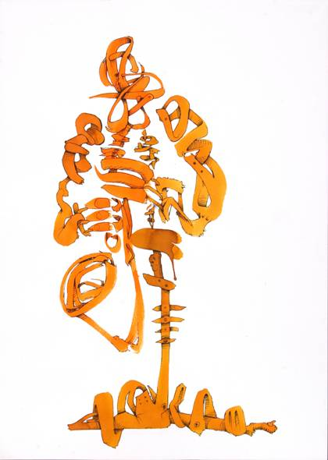

Le saxophone

Paula Cristóbal Caso 71648434-F

Index

Historique 2

Description 3
Le bec 3
L’anche 4
Ligature 4
Le bocal 5
Le corps 5

Classification 7
Le saxophone soprano en Sib 7
Le saxophone alto en mib 8
Le saxophone ténor en sib 9
Le saxophone baryton en mib 10

Les saxophones sont des instruments transpositeurs 11

La tessiture 12

Bibliographie 13

Historique

Le saxophone est un instrument qui a été inventé par un facteur belge, Adolphe Sax, en 1846. Comme la plupart des inventeurs dans ce domaine, il n’a pas laissé de compte-rendu sur son travail, mais il semble qu’en cherchant à perfectionner les possibilités du registre grave de la famille des bois, il ait essayé, à titre d’expérience, le bec de la clarinette basse sur l’ophicléide. En juin 1842, Berlioz parlait dans le Journal des débats, d’ "un instrument de la famille des cuivres […] dont la forme ressemble assez à celle de l’ophicléide, mais muni d’un bec identique à celui de la clarinette basse", ajoutant "on ne peut lui comparer aucun cuivre". En fait, sur les premiers saxophones graves, les largeurs de tube sont à peu près identiques à celles de l’ophicléide, si on les mesure en des points où la même note réelle sort des deux instruments.

Longtemps, les saxophones, surtout utilisés dans les musiques militaires ont conservé des caractéristiques anciennes : clés d’octave séparées, note la plus grave si bécarre. En outre, il ne faut pas oublier, notamment à propos du solo de saxophone alto de L’Arlésienne de Bizet, qu’avec l’ancien tube plus étroit et surtout l’ancienne forme d’embouchure (plus spacieuse à l’intérieur qu’aujourd’hui), le son était moins résonnant, plus fermé et plus velouté qu’avec l’embouchure actuelle, plus serrée, mise au point pour obtenir une sonorité pénétrante dans les orchestres de jazz.

Dans la majeure partie des cas, le saxophone est apparu individuellement à l’orchestre. Il est plus pratique de n’avoir à utiliser qu’un seul saxophone ; dans un orchestre, il y a souvent au sein du pupitre des clarinettes un instrumentiste susceptible de jouer du saxophone ou on peut engager régulièrement un saxophoniste au cachet ; mais avoir à engager trois instrumentistes ou davantage pour une seule œuvre est une autre affaire.

Les saxophones ont connu un immense succès dans le domaine du jazz en raison du volume sonore qu’il est capable de fournir sans effort. Pourtant lorsqu’il apparut à la Nouvelle-Orléans, vers 1915, tous les leaders d’ensembles de jazz ne lui avaient pas réservé un accueil très favorable, le considérant comme un intrus à la mode qui leur était imposé par les sociétés discographiques. Néanmoins, son usage de plus en plus répandu au cours des années vingt a abouti au pupitre de base constitué de trois instrumentistes (deux altos et un ténor) jouant essentiellement des accords de quarte et de sixte.

Pour les solos de jazz, le favori était au début, le saxophone ténor ; c’est avec cet instrument que Coleman Hawkins s’est fait acclamer comme le plus grand saxophoniste de jazz. L’alto s’est fait connaître comme instrument soliste avec le style " bop " de Charlie Parker.

Description
Le saxophone est constitué de 5 éléments : le bec, l’anche, la ligature, le bocal et le corps.

Le bec
Le bec est la partie du saxophone que l’instrumentiste porte à ses lèvres; c’est sur celui-ci(plus précisément sur la « table » du bec)qu’est maintenue l’anche à l’aide d’une ligature. Le bec possède donc un rôle primordial dans l’émission du son et le timbre.
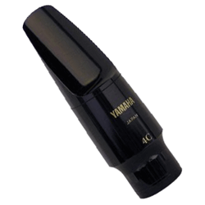

L’anche
L’anche est un morceau de roseau qui va produire le son par ses vibrations ; la taille de ce roseau est aussi très déterminant pour la couleur et le timbre du son obtenu.
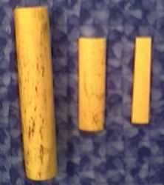

Ligature
Une ligature doit simplement maintenir fermement l’anche sur la table du bec mais en lui permettant de vibrer, son rôle déterminent pour la facilité de l’attaque et de l’émission du son.
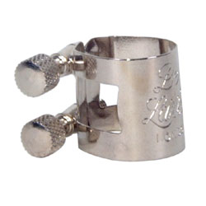

Le bocal
Le bocal est un élement se plaçant entre le bec et le corps du sax. Il va permettre à l’instrumentiste de s’accorder légérement en variant l’enfocement du bec sur le liège du bocal de quelques millimètres. Il est accoustiquement très important et comporte la seconde clef d’octave.
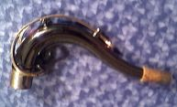
Bocal de Sax Ténor

Le corps
Le corps du sax est la partie où se placeront les mains du saxophonistes qui ne boucheront pas directement les trous, mais actionneront des plateaux et un système de clef(celui-ci fut inspiré de celui du hautbois).

Le saxophone comporte trois registre : grave, medium et aigu, sur 2 octaves et une quinte.

Si l'on démontait entièrement un saxophone, on se retrouverait avec environ deux cents pièces, y compris , l'anche et le clétage, avec ses tampons, ses tringles, ses ressorts, ses lièges et ses feutres.Voici donc ces principaux éléments:
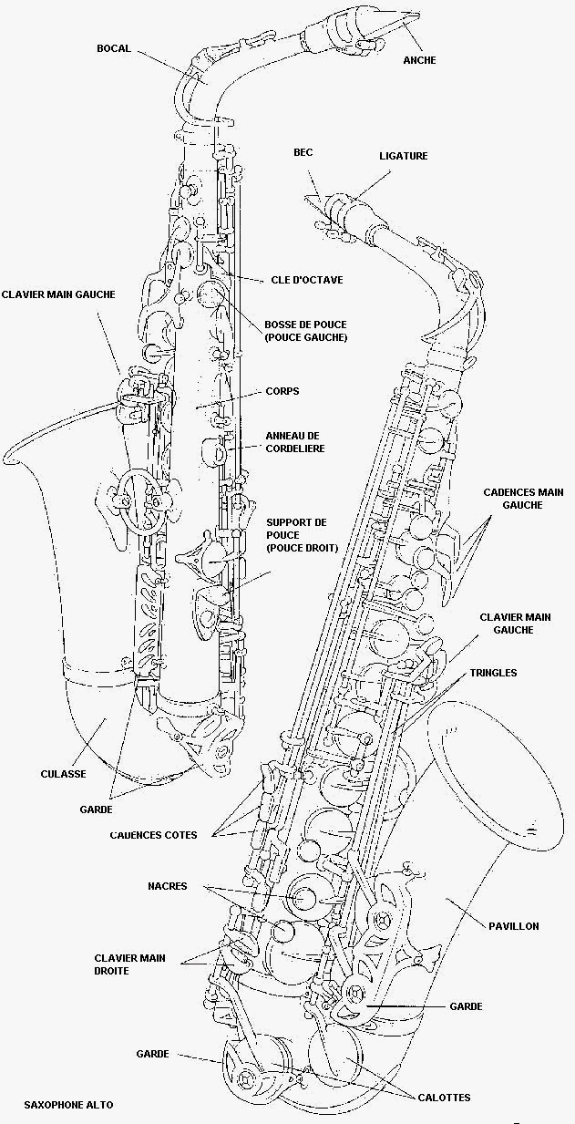

Classification
Bien qu’il soit fait principalement de cuivre, le saxophone fait partie de la famille des bois à cause de son anche en roseau.
Les différents saxophones sont :

Le saxophone soprano en Sib
A première vue, le soprano ressemble à une clarinette, mais il est bien différent. Le corps d'une clarinette est cylindrique (en dehors d'un petit pavillon) et il est en bois.Le sax soprano, comme ses frères, a un corps conique en métal. Son timbre est d'ailleurs plus métallique, plus perçant que celui de la clarinette. Le soprano est déconseillé pour débuter. En raison du petit diamètre de son tube, il exige une force musculaire trop importante pour les débutants et il est difficile d'en maîtriser la justesse. Il a un son riche et timbré et est particulièrement utilisé en harmonie, jazz et ensemble de saxophones.

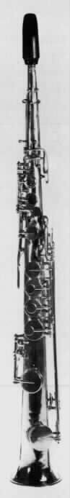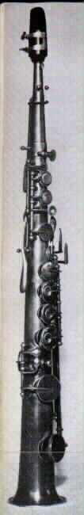
saxo soprano Adolphe sax

Le saxophone alto en mib
Le saxophone alto, par contre, est un bon choix pour les novices.Il s'adapte à presque tous les styles musicaux et il bénéficie d'un répertoire classique plus important que les autres saxophones. Il joue également un rôle important dans les orchestres d'harmonie et de fanfare.

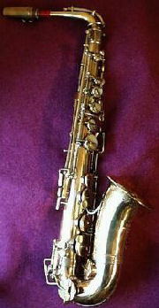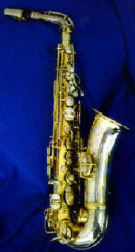
sax alto Adolphe sax 1907 et sax alto Conn

Le saxophone ténor en sib
Le saxophone ténor en sib est comme le sax alto, beaucoup utilisé en harmonie, en quatuor,en big band et en variétés. Son timbre est plus chaud, plus rond, plus riche que celui de l'alto et du soprano. Il convient également aux débutants, bien que l'alto, plus petit, soit plus maniable.

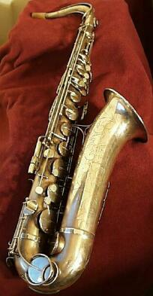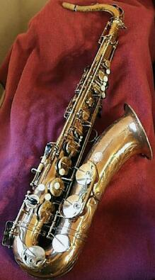
sax tenor Martin 1951 et sax tenor Selmer mark6

Le saxophone baryton en mib
Il sonne à l’octave grave du saxophone alto et remplace fréquemment le violoncelle dans les transcriptions pour orchestre d’harmonie. Il est beaucoup moins utilisé en jazz que le ténor, mais est tout de même important de noter que Gerry Mulligan a toujours démontré les grandes possibilités de cet instrument. Sa place dans le quatuor de saxophones correspond aussi à l’une de ses utilisations principales. Comme le soprano, il présente des difficultés pour les débutants: étant relativement long, il exige une bonne maîtrise de la respiration.

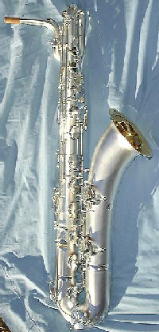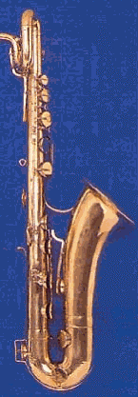
sax baryton Conn et sax baryton Adolphe sax

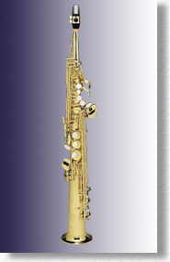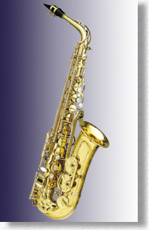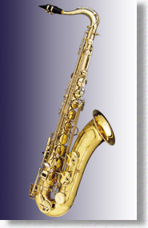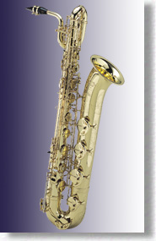
saxo soprano actuel saxo alto actuel saxo tenor actuel saxo baryton actuel

Les saxophones sont des instruments transpositeurs
Qu’est ce qu’un instrument transpositeur ?
À chaque fois que je joue avec d’autres instrumentistes, il y a toujours quelqu’un pour poser cette question. J’essaie d’apporter une réponse claire.
Sax a construit les saxophones de manière à ce que les saxophonistes puissent utiliser les mêmes doigtés sur tous les saxophones. Ces doigtés sont très proches de ceux de la clarinette ou de la flûte à bec soprano. Si les doigtés sont identiques sur tous les saxophones, les sons entendus sont différents.
Par exemple:
Note lue sur la partition: 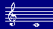
Types de saxophones | Soprano en sib | Alto en mib | Ténor en sib | Baryton en mib
Note entendue | 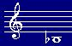 | 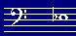 | 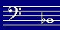 | 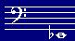

La tessiture
La tessiture est l'ensemble des notes qu'une voix ou un instrument peut couvrir sans difficulté. On parle aussi de la "tessiture moyenne" d'une œuvre, qui correspond à l'étendue des notes qui reviennent le plus souvent dans cette œuvre.

La tessiture lue par un saxophoniste est toujours la même : sib fa#. Par déduction, les notes d’une partition de saxophone ne doivent pas dépasser :
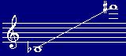
Il y a quand même quelques exceptions :

-de plus en plus de saxophones barytons possèdent un la grave.

-on peut aussi jouer avec les harmoniques. Dans ce cas, la tessiture du saxophone ne dépend plus de l’instrument mais du musicien.
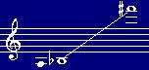
La tessiture en sons réels

Elle dépend de l’instrument :
Soprano
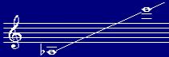

Alto
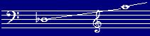

Ténor
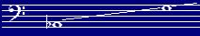
Baryton
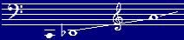

Bibliographie

http://www.artelista.com/obra/1158951865049871-saxo.html#

http://bubli.free.fr/index.htm

http://www.lamidesvents.com/saxophone.html

http://hometown.aol.com/_ht_a/mezzapesa/saxo/index.htm

